ПРЕСС-РЕЛИЗЫ
по постановлениям Совета Министров Республики Беларусь от 2 сентября 2022 г. № 582 ”Об экскурсионном обслуживании“ и от 2 сентября 2022 г. № 584 ”О Единой классификации видов туризма“

2 сентября Советом Министров принято постановление № 582
«Об экскурсионном обслуживании», которым утверждены:
- Положение о порядке и условиях прохождения профессиональной аттестации, подтверждающей квалификацию экскурсоводов и гидов-переводчиков;
- Положение о порядке формирования и ведения Национального реестра экскурсоводов и гидов-переводчиков Республики Беларусь;
- Положение о случаях и порядке аттестации аудиогидов (мобильных сопровождений экскурсий) и их последующего учета.

Что определено Положением о порядке и условиях прохождения профессиональной аттестации, подтверждающей квалификацию экскурсоводов и гидов-переводчиков?
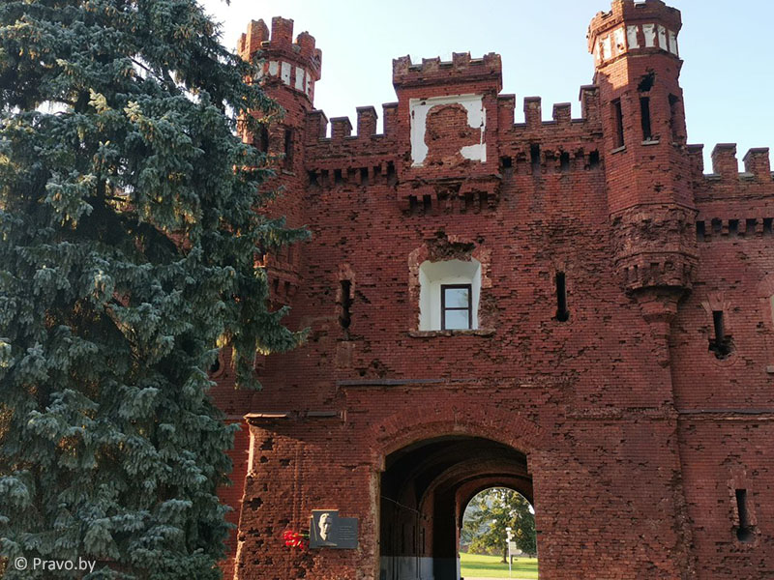
Положением определены порядок и условия:
- прохождения профессиональной аттестации, подтверждающей квалификацию экскурсоводов и гидов-переводчиков;
- выдачи свидетельства об аттестации экскурсовода, гида-переводчика, перечня тем экскурсий, по которым пройдена аттестация, бейджа экскурсовода, гида-переводчика и их дубликатов и внесения в них изменений, продления;
- приостановления, прекращения срока действия свидетельства, аннулирования свидетельства.
Согласно Положению аттестация проводится для проверки знаний претендентов и умения применять их претендентами при проведении экскурсий.
Для организации и проведения аттестации, приостановления срока действия свидетельства или аннулирования свидетельства аттестующим органом по каждому случаю создается аттестационная комиссия.
Кто допускается к аттестации?
К аттестации допускаются физлица, постоянно проживающие на территории Республики Беларусь, имеющие высшее либо среднее специальное образование или освоившие содержание образовательной программы бакалавриата не менее трех курсов.
Форма проведения аттестации
Проведение аттестации осуществляется в форме аттестационного экзамена, которая включает:
- компьютерное тестирование;
- устное собеседование.
Основные особенности проведения компьютерного тестирования
- Экзаменационные вопросы и варианты ответов разрабатываются аттестующим органом и утверждаются руководителем аттестующего органа.
- В ходе тестирования не допускается пользование правовыми актами, справочной или специальной литературой, иными информационными источниками, средствами связи, ведение переговоров с другими претендентами (при нарушении данных требований претендент отстраняется от прохождения аттестации).
- Для признания результатов тестирования положительными количество правильных ответов должно составлять не менее 60 процентов от количества вопросов, содержащихся в экзаменационном тесте.
- Результаты тестирования действительны в течение двух лет.
Претенденты, результаты компьютерного тестирования которых признаны положительными, допускаются к устному собеседованию.
Особенности проведения устного собеседования
При проведении устного собеседования претендент представляет в аттестационную комиссию тексты и технологические карты экскурсий по заявленным им темам.
Если тексты и технологические карты экскурсий были разработаны претендентом самостоятельно, то аттестационной комиссии представляются две рецензии, выданные компетентными лицами по тематике экскурсии и подтверждающие правильность методики и историческую достоверность фактов (при их непредставлении претендент к устному собеседованию не допускается). К компетентным лицам относятся лица, обладающие опытом организации и проведения экскурсий не менее двух лет или специальными знаниями в области науки, культуры, истории, искусства и иных сферах деятельности, связанных с тематикой экскурсии.
Устное собеседование претендента при прохождении аттестации, подтверждающей квалификацию гида-переводчика, проводится в том числе на иностранном языке.
Для признания результатов устного собеседования положительными необходимо, чтобы:
- претендент продемонстрировал знание методики и техники проведения экскурсий, ораторское искусство и культуру речи;
- представленные претендентом тексты и технологические карты экскурсий являются актуальными, соответствуют принципам научности и доступности, а также основаны на многовековой истории развития белорусской государственности, культурных и духовных традициях Беларуси.
Аттестационная комиссия наделена правом прослушать претендента на экскурсионном маршруте.
Какие документы выдаются прошедшему аттестацию претенденту?
Претенденту, прошедшему аттестацию, выдаются:
- свидетельство;
- перечень тем экскурсий;
- бейдж.
Важно!
Экскурсовод, гид-переводчик проводят экскурсии в соответствии с перечнем тем экскурсий.
Срок действия свидетельства и перечня тем экскурсий
Срок действия свидетельства и перечня тем экскурсий составляет пять лет. По истечении этого срока их действие может продлеваться на тот же срок неограниченное количество раз при условии освоения экскурсоводом, гидом-переводчиком содержания образовательной программы повышения квалификации руководящих работников и специалистов по тематике экскурсионного обслуживания не ранее чем за два года до истечения срока действия свидетельства.
При продлении срока действия свидетельства срок действия перечня тем экскурсий считается продленным на тот же срок.
Что обязаны иметь при себе экскурсовод, гид-переводчик во время проведения экскурсий?
Во время проведения экскурсий экскурсовод, гид-переводчик должны иметь при себе перечень тем экскурсий и бейдж либо их дубликаты.
В каких случаях прекращается действие свидетельства?
Действие свидетельства прекращается:
- по истечении срока, на который оно выдано;
- при подаче экскурсоводом, гидом-переводчиком уведомления о прекращении его действия;
- при необращении лица, в отношении которого было принято решение о выдаче свидетельства, за получением свидетельства в течение шести месяцев со дня принятия решения о его выдаче;
- при необращении экскурсовода, гида-переводчика, в отношении которого было принято решение о продлении срока действия свидетельства, внесении изменений в свидетельство, выдаче дубликата свидетельства, за получением свидетельства в течение шести месяцев со дня принятия соответствующего решения;
- при нарушении экскурсоводом, гидом-переводчиком без уважительных причин сроков обращения в аттестующий орган для выдачи дубликата свидетельства в связи с его утерей либо нового свидетельства в связи с изменением сведений, указанных в свидетельстве.
Что предусмотрено Положением о порядке формирования и ведения Национального реестра экскурсоводов и гидов-переводчиков Республики Беларусь?
Согласно Положению Национальный реестр формируется и ведется для учета сведений об экскурсоводах и гидах-переводчиках, прошедших профессиональную аттестацию, подтверждающую их квалификацию.
Его формирует и ведет Министерство спорта и туризма или уполномоченная им госорганизация раздельно в отношении экскурсоводов и гидов-переводчиков с соблюдением требований, определенных законодательством о персональных данных, об информации, информатизации и защите информации.
В реестре предусмотрены открытая и закрытая части.
В открытую часть включаются:
- фамилия, собственное имя, отчество (если таковое имеется) экскурсовода, гида-переводчика;
- контактные данные (мобильный телефон, адрес электронной почты (при наличии);
- владение иностранным языком (иностранными языками) – для гидов-переводчиков;
- номер и срок действия свидетельства об аттестации экскурсовода, гида-переводчика;
- перечень тем экскурсий, по которым пройдена аттестация.
Информация, содержащаяся в открытой части, является общедоступной и размещается на официальном сайте уполномоченного органа.
В закрытой части будут сведения об экскурсоводах, гидах-переводчиках, в числе которых:
- учетный номер записи в Национальном реестре;
- фамилия, собственное имя, отчество (если таковое имеется) экскурсовода, гида-переводчика;
- дата рождения;
- гражданство (подданство);
- пол;
- адрес места жительства (места пребывания);
- контактные данные (телефоны домашний, мобильный, адрес электронной почты (при наличии);
- место работы, должность служащего (профессия рабочего);
- образование и др.
Национальный реестр ведется в электронном виде.
Аттестация аудиогидов (мобильных сопровождений экскурсий)
Соответствующим Положением, утвержденным постановлением № 582, установлены:
- случаи и порядок проведения аттестации аудиогидов (мобильных сопровождений экскурсий), используемых при экскурсионном обслуживании;
- порядок выдачи (отказа в выдаче) свидетельства об аттестации аудиогида (мобильного сопровождения экскурсии);
- порядок последующего учета аттестованных аудиогидов (мобильных сопровождений экскурсий).
Под действие Положения не подпадают аудиогиды (мобильные сопровождения экскурсий), используемые при организации и проведении экскурсий:
- в организациях культуры, учреждениях образования;
- на территории культовых капитальных строений (зданий, сооружений);
- на территории промышленных предприятий;
- на особо охраняемых природных территориях;
- при перевозках пассажиров, когда услуги перевозки не включены в комплекс туристических услуг.
Аттестацию проводит Министерство спорта и туризма или уполномоченная им госорганизация.
Цель аттестации – установление соответствия (несоответствия) аудиогида (мобильного сопровождения экскурсии) определенным требованиям. В частности, установлены требования:
- к голосовому сопровождению текста (фонограмме) аудиогида (мобильного сопровождения экскурсии);
- к тексту аудиогида (мобильного сопровождения экскурсии);
- по оформлению текста аудиогида (мобильного сопровождения экскурсии) в печатном виде;
- по оформлению схемы маршрута аудиогида (мобильного сопровождения экскурсии);
- к фото- и видеоизображениям (только для мобильных сопровождений экскурсий).
Сведения об аттестованных аудиогидах (мобильных сопровождениях экскурсий), составляющие открытую часть последующего учета, являются общедоступными и размещаются на официальном сайте аттестующего органа.
Постановление Правительства от 12 июля 2007 г. № 895 «Об утверждении положений о порядке и условиях проведения профессиональной аттестации, подтверждающей квалификацию экскурсоводов и гидов-переводчиков, и о порядке ведения Национального реестра экскурсоводов и гидов-переводчиков Республики Беларусь» со всеми изменениями признается утратившим силу.
При этом свидетельства об аттестации экскурсоводов, гидов-переводчиков, выданные до вступления в силу постановления № 582, действуют до истечения срока, на который они были выданы.

Текст постановления № 582 доступен по ссылке https://pravo.by/document/?guid=12551&p0=C22200582&p1=1&p5=0.

Кроме того, 2 сентября Совет Министров принял постановление
№ 584, которым утверждено Положение о порядке формирования и ведения Единой классификации видов туризма в Республике Беларусь.
В классификации будет включена следующая информация:
- перечень видов туризма;
- определения видов туризма;
- классификационные признаки видов туризма;
- иные сведения.
Определение вида туризма в Единой классификации содержит понятие соответствующего вида туризма, а также устанавливает его описание, особенности, отличительные признаки и иные характеристики.
Категории, по которым определяются виды туризма в классификации:
- цели туристов, экскурсантов;
- транспортные средства, используемые при совершении туристического путешествия;
- туристические ресурсы, посещаемые туристами, экскурсантами.
Перечень видов туризма, их определения и классификационные признаки уполномочено устанавливать Министерство спорта и туризма.

Текст постановления № 582 доступен по ссылке:
https://pravo.by/document/?guid=12551&p0=C22200584&p1=1&p5=0.

Постановления № 582 и № 584 вступают в силу с 1 января 2023 г.
Источник: https://pravo.by/novosti/novosti-pravo-by/2022/september/71425/ – Национальный правовой Интернет-портал Республики Беларусь

